桃園市108學年度國民中學藝術才能美術班鑑定招生 桃園國中試場 (中正堂) 日期:108.4.20(六)
樓  梯 |  |  |  | 信 義 樓 |  |  |  |  |  |  |  |  |  |  |  |  |  |  | 樓  梯 | 四樓
樓  梯 |  |  |  |  |  |  |  |  |  |  |  |  |  |  |  |  |  |  | 樓  梯 | 三樓
樓  梯 |  |  |  |  |  |  |  |  |  |  |  |  |  |  |  |  |  |  | 樓  梯 | 二樓
樓  梯 |  |  |  |  |  | 男廁 | 輔導室 |  |  |  |  |  |  |  |  |  |  |  | 樓  梯 | 一樓
特殊試場
醫護中心

 |  |  |  | 和平樓 | 中正堂3樓 |  |  |  | 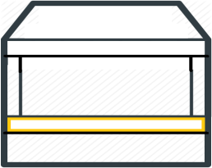  中  正  堂 |  |  |   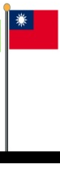 |  | 仁  愛  樓 | 國文．  數學  教師辦公室 |  | 英文．  社會  教師辦公室
 |  |  |  | 和平樓 | 術科測驗第1~3試場
 |  |  |  | 和平樓 | 室 |  |  |  |  |  | 升 旗 台
 |  |  |  | 和平樓 | 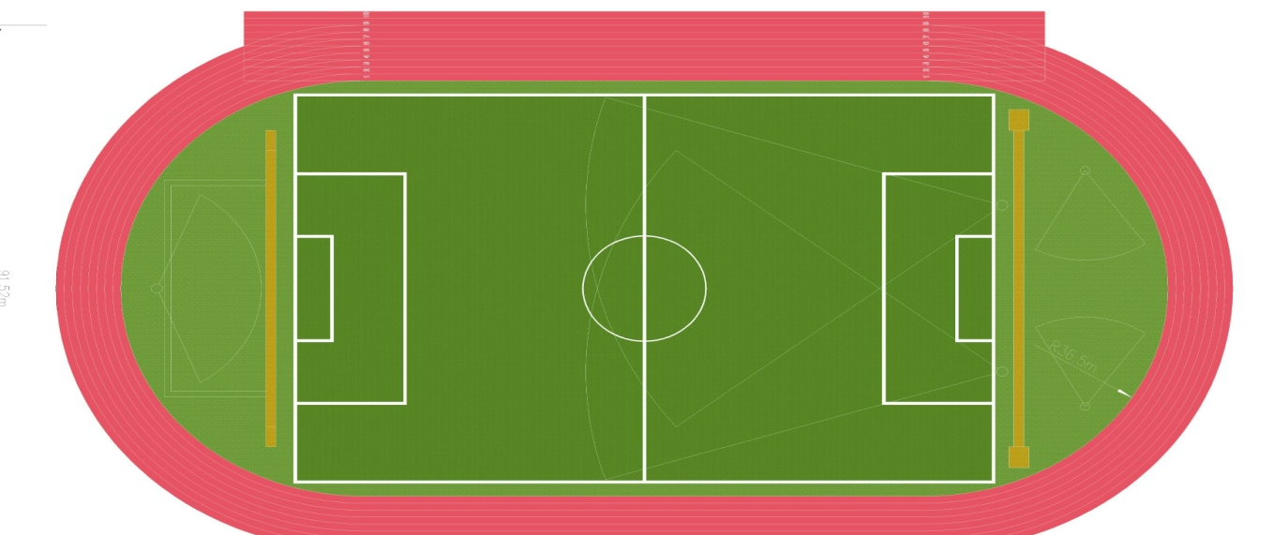  陶藝室 | 考生集合處  (司令台後方)  考生集合完畢，統一帶入試場
樓 梯 |  |  |  | 和平樓 | 版畫室 | 表演室 |  |  |  |  |  |  |  | 仁  愛  樓 | 樓 梯
男廁 | 女廁 | 男廁 | 女廁 | 和平樓
 |  |  |  | 和平樓 |  |  |  |  |  |  |  |  |  | 仁  愛  樓 | 教 務 處 |  | 自然領域辦公室 | 圖書室
 |  |  |  | 和平樓 |  |  |  |  |  |  |  |  |  |  | 資源教室 |  | 電腦教室  （2）
 |  |  | 考生家長休息室 |  |  |  |  |  |  |  |  |  |  |  | 資源教室 |  | 電腦教室  （2）
 |  |  |  |  |  |  |  |  |  |  |  |  |  |  | 男廁 | 女廁

國畫  教室 | 版畫  教室 |  |  |  | 四  維  樓
五樓 四樓 三樓 二樓 一樓 |  |  |  |  | 四  維  樓 |  |  |  |  |  | 樓梯 |  |  |  |  |  |  |  |  |  |  |  | 樓  梯
視  教室 | 素描  術室 |  |  |  | 四  維  樓 |  |  |  |  |  | 樓梯 |  |  |  |  |  |  |  |  |  |  |  | 樓  梯
視  教室 | 素描  術室 |  |  |  | 四  維  樓 |  |  |  |  | 女廁 | 樓梯 | 試務中心 |  | 會計  室 | 人事  室 | 學 務 處  忠孝樓 |  | 川 堂 |  |  | 教 務 處 |  | 樓  梯 | 女廁 | 男廁

 |  |  |  |  | 科  學  館 |  |  |  |  |  | 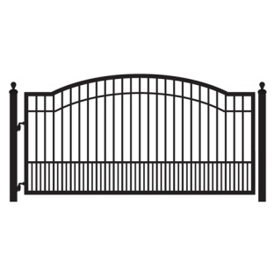  現在位置  試務中心 |  |  | 電  腦  教  室  （3） | 電  腦  教  室  （1）
33女廁 | 32男廁 | 31女廁 | 30男廁
四樓 | 三樓 | 二樓 | 一樓 |  | 科  學  館 |  | 三樓 | 二樓 | 一樓  校 門 |  |  |  | 一樓 | 二樓 | 三樓
莒光街

